ТЕХНИЧЕСКОЕ ЗАДАНИЕ

на поставку устройств контактных

**1 Общие положения**

Поставляемые устройства контактные (далее УК) должны быть новые. Расходные материалы должны быть оригинальные и не восстановленные.

В цену товара должны быть включены все расходы участника закупки по доставке, упаковке, маркировке, погрузке, транспортировке, разгрузке товаров, а также прочие расходы и налоги, уплаченные или подлежащие уплате.

**2 ХАРАКТЕРИСТИКИ ПОСТАВЛЯЕМОГО ТОВАРА**

2.1 УК предназначены для подачи электрического режима на микросхемы в корпусах соответствующего типа.

2.2 УК должны быть выполнены из диэлектрических материалов и иметь рабочий диапазон температур (-60…+150) ºС.

**3 ОБЪЕМ ВЫПОЛНЕНИЯ РАБОТЫ**

|  |  |  |  |
| --- | --- | --- | --- |
| Наименование товара | Количество | Сроки  Выполнения | Примечание |
| Устройство контактное под корпус КТ-103A-2* | 50 шт. | 12-18 недель |  |
| Устройство контактное под корпус КТ-55C-1* | 20 шт. | 12-18 недель |  |
| Устройство контактное под корпус КТ-81* | 40 шт. | 12-18 недель |  |
| Устройство контактное под корпус КТ-4-2* | 80 шт. | 12-18 недель |  |
| Устройство контактное под корпус КТ-81С* | 130 шт. | 12-18 недель |  |

**\*-** посадочное место УК должно быть идентично посадочному месту в соответствии с приложением

**4 ОБЪЕМ ГАРАНТИЙНОГО ОБСЛУЖИВАНИЯ**

При первом внешнем осмотре должно быть установлено:

- отсутствие повреждений и соответствие внешнего вида требованиям документации фирмы – изготовителя;

- комплектность и соответствие маркировки данным, указанным в документации фирмы – изготовителя.

Гарантированное количество загрузок не менее 10000.

В период действия гарантийных обязательств поставщик за счёт собственных средств производит замену неработающих частей УК.

Срок действия гарантийных обязательств - 1 (один) год.

Приложение к техническому заданию

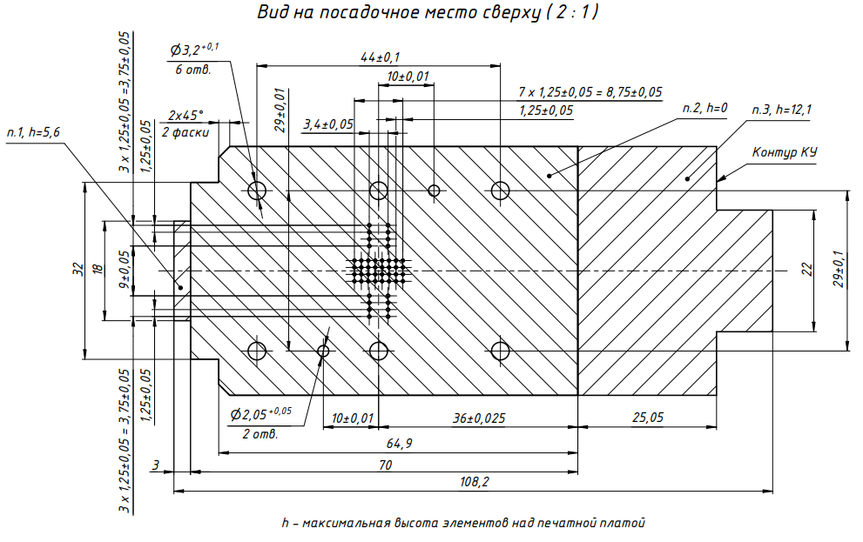

Посадочное место УК под корпус КТ-81

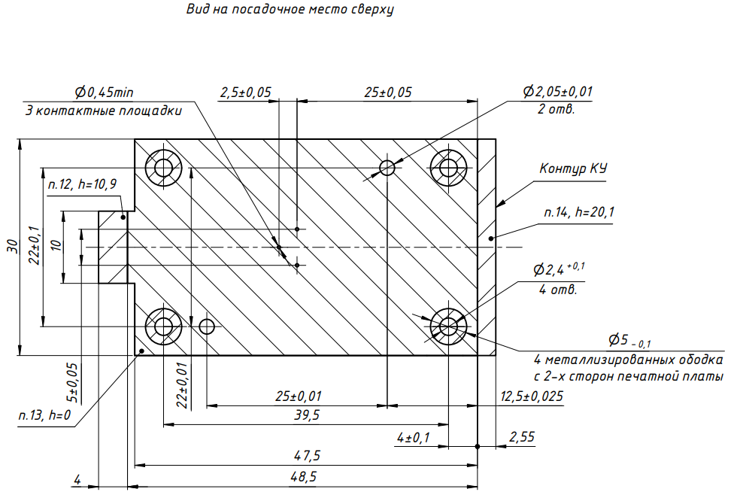

Посадочное место УК под корпус КТ-4-2

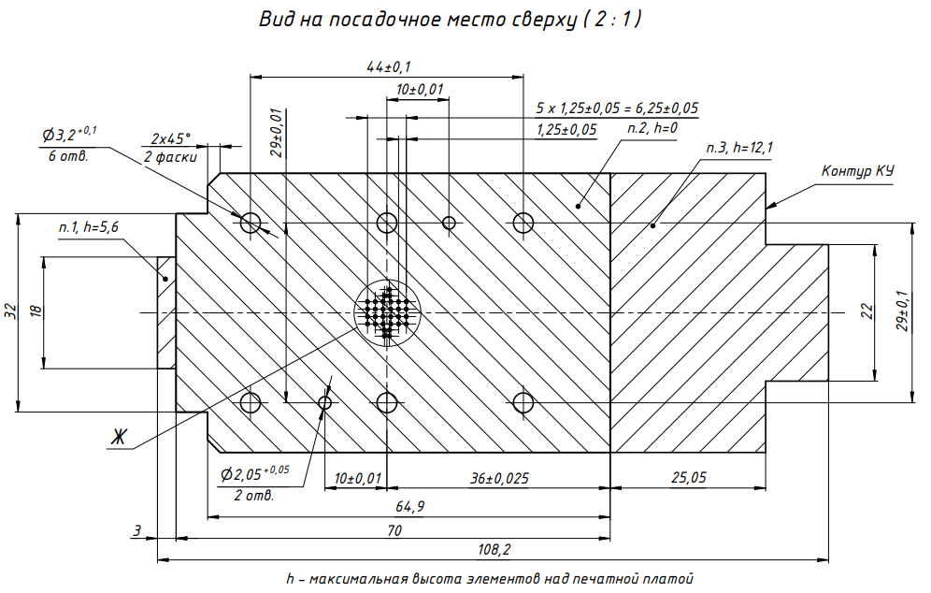

Посадочное место УК под корпус КТ-81С

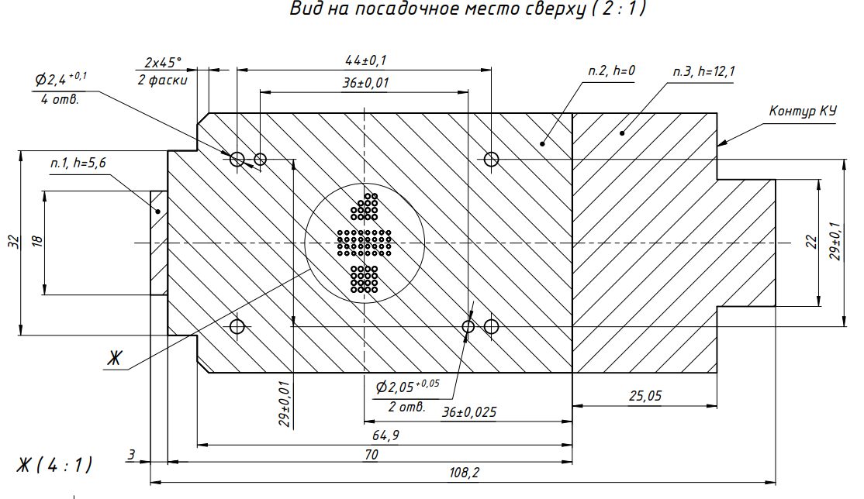

Посадочное место УК под корпус КТ-55C-1

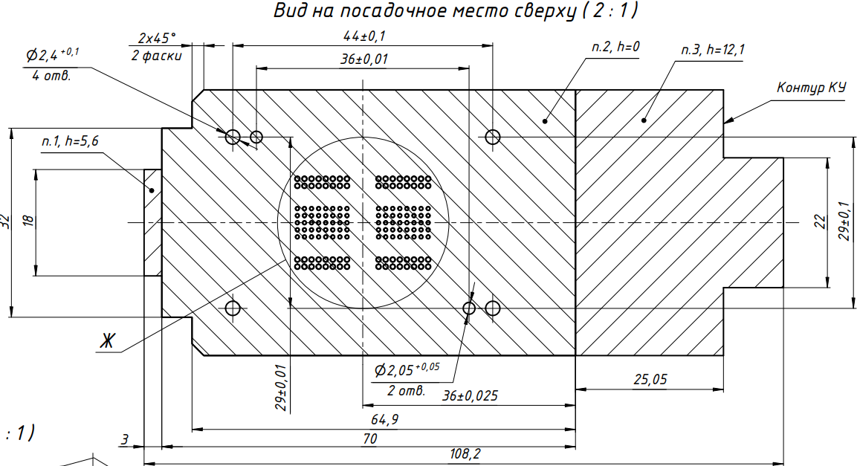

Посадочное место УК под корпус КТ-103А-2